Exercices de révisions – C.E.B

1. Voici une carte d’Europe sur laquelle on a colorié l’Empire romain (entre 50 et 100 après J.-C).

1. ÉCRIS le nom de 10 pays de l’Union européenne actuelle que l’Empire romain recouvrait entièrement.
………………………………………………………………………………………………………………………………………………………………..………………………………………………………………………………………………………………………………………………………………………………………………………………………………………………………………………………………………………..............................………………………………………………………………………………………………………………………………………………………………………………………………………………………………………………………………………………………………………………………………….
2. En bleu, REPASSE les voies navigables empruntées pour aller de Namur à Anvers, en passant par la région de Bruxelles, sur la carte, page suivante.

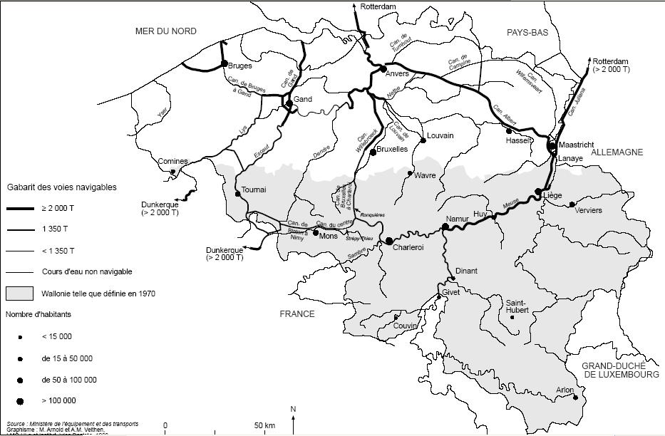
Les voies navigables en Belgique

3. ÉCRIS le nom des deux voies navigables empruntées pour aller d’Anvers à Namur en passant par Liège.

4. ENTOURE les affirmations correctes. BARRE les affirmations incorrectes.
- Les voies navigables pour les bateaux de plus de 2000 tonnes sont plus présentes en Wallonie qu’en Flandre.
- Les voies navigables pour les bateaux de plus de 2000 tonnes sont présentes uniquement dans le centre de la Belgique.
- Les voies navigables pour les bateaux de plus de 2000 tonnes sont plus présentes en Flandre qu’en Wallonie.
- Il n’y a pas de voies navigables pour les bateaux de plus de 2000 tonnes en Haute Belgique.

5. Voici des photos et des dessins de vallées dont le relief est différent.

6. ENTOURE la lettre du dessin qui correspond à chaque photo.
7. Au point culminant de la Belgique, on a construit un escalier de 6 m de hauteur. Au sommet de cet escalier, on arrive ainsi à une altitude de 700 m. Sur la carte de Belgique ci-dessous, TRACE une croix sur le lieu où la photo de l’escalier a été prise.

8. Ecris le nom de ce lieu :………………………………………………………………………………………….

9. Pour répondre, OBSERVE les deux cartes de la page 1 du portfolio.

10. Pour répondre aux questions suivantes, aide-toi du portfolio. Sur ce planisphère, chaque lettre correspond à une découverte d’un navigateur.
Les grands explorateurs du 15ème et du 16ème siècles

11. ÉCRIS le nom de chaque navigateur correspondant dans le tableau ci-dessous.

Portfolio
!

